金属镍释放定性测试作业指导书
OG069

编 制： 梅海春
审 核：
核 准：
版 本： 01
制作日期：2025/11/18
修订日期： 2025/11/18

发行日期：2023/03/27 实施日期:2023/3/27

格琳电子有限公司发布

未 经 许 可 不 得 翻 印

我的电脑PB006→计算机(桌面) →E盘→系统文件→新资料→体系资料→三級→作業指導書→OG069金属镍释放定性测试作業指導書(1.0版)

 | 格琳电子有限公司 | 文件编号：OG069
 |  | 修订版次：01
 | 金属镍释放定性测试作业指导书 | 页 数：第 2 页,共5 页

文件变更履历表
版本 | 变更章节 | 变更事项 | 拟案单位 | 拟案人 | 修订日期
1.0 |  | 新增文件 | 品保 | 梅海春

 | 格琳电子有限公司 | 文件编号：OG069
 |  | 修订版次：01
 | 金属镍释放定性测试作业指导书 | 页 数：第 3 页,共5页

目 录

1. 目的

2. 适用范围

3 . 作业流程

4 . 表单、记录清单

 | 格琳电子有限公司 | 文件编号：OG069
 |  | 修订版次：01
 | 金属镍释放定性测试作业指导书 | 页 数：第 4 页,共5页
内 容

1. 目的
根据镍快速检测试剂与镍离子反应显示出粉红色的显色反应， 快速评估样品表面是否 含有镍元素 。

2. 适用范围
此规范适用于环保实验室 Ni 释放定性分析 。
参考标准 ：EN 1811:2011+A1:2015 & EN 14272:2020 。

3 . 作业流程

3.1.作业耗材 ：
（1）无尘布
（2）无水乙醇
（3） 棉签
（4）镍快速检测试剂（试剂需验收合格粘贴试剂标签后才可入库，验收内容包括但不 限于检查是否有生产日期、是否在有效期内， 并使用阳性样品进行擦拭测试）
（5） 砂纸
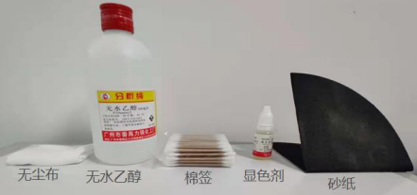
3.2.作业方法 ：
3.2.1.先使用无尘布和乙醇擦拭金属样品表面以清除表面灰尘及油污等异物 ，若表面覆 盖油漆或涂层则需先使用用砂纸打磨去除。
注：若表面有金属镀层， 则还需使用砂纸打磨再进行测试。
3.2.2.滴一滴镍快速检测试剂于棉签上，在待测定材料表面上稍微用力擦拭 30s 左右， 若棉签显示粉红色或淡粉红色且不褪色，则说明样品表面含镍元素；红色越浓，说明镍含量 越高。若棉签不变色，说明样品表面镍含量较低或无释放。由于样品表面的镍不一定均匀或 砂纸去除的表面油漆（涂层）不完全，选取同一样品材料表面上的5 个不同部位进行测试 。

 | 格琳电子有限公司 | 文件编号：OG069
 |  | 修订版次：01
 | 金属镍释放定性测试作业指导书 | 页 数：第 5 页,共5 页
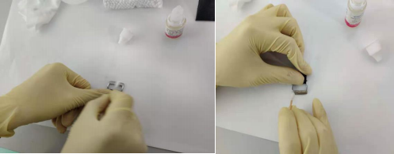

3.3.结果判定
3.3.1.若棉签颜色无明显变化，结果为阴性Negative，判定Pass；
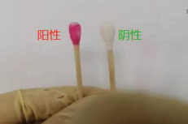
3.3.2. 若棉签颜色变成红色且不褪色，结果为阳性 Positive ，需进一步根据颜色深浅 进行判定 ：将测试棉签与比色卡颜色进行比对，若测试数据＜0.23，则判定 PASS，若测试 数据≥0.23，则判定 Fail ， 需要委托第三方机构进行化学测试复判 。
图 镍释放定性测试比色卡
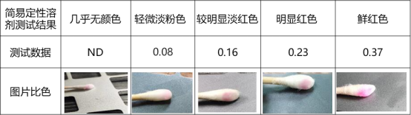
3.4.结果保存
3 .4.1.将测试结果在 《与皮肤接触外观金属件 Ni 点测结果登记表》中登记， 数据按要 求保存 10 年以上；
3.4.2.每次测试完成，将测试棉签编号整合进行拍照保存，用以追溯。

4 . 表单、记录清单

NO | 文件/表单名 | 编号 | 备注
1 | 与皮肤接触外观金属件 Ni 点测结果登记表

